**Тема: Розв’язування рівнянь. Осовні властивості рівнянь**

***Опорний конспект***

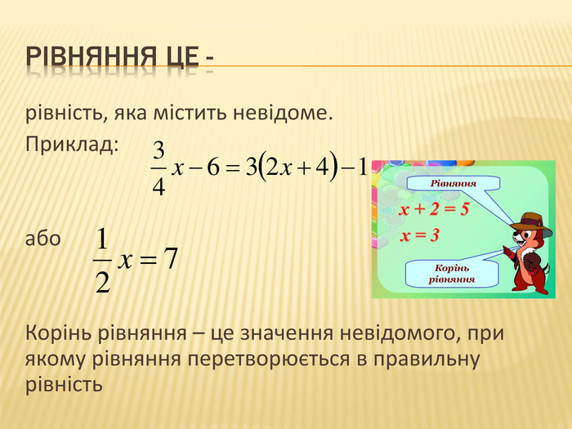

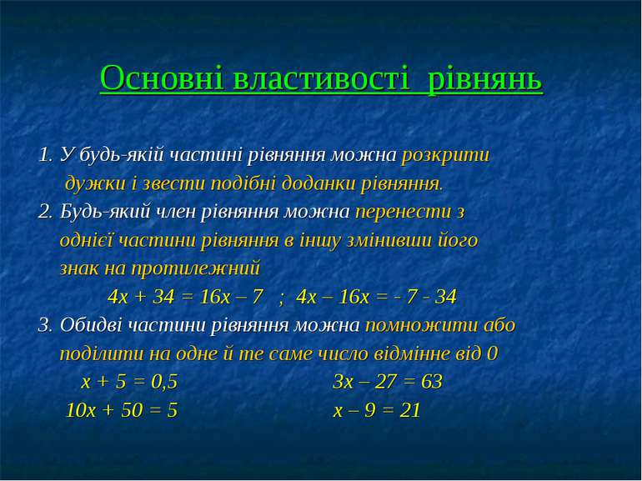

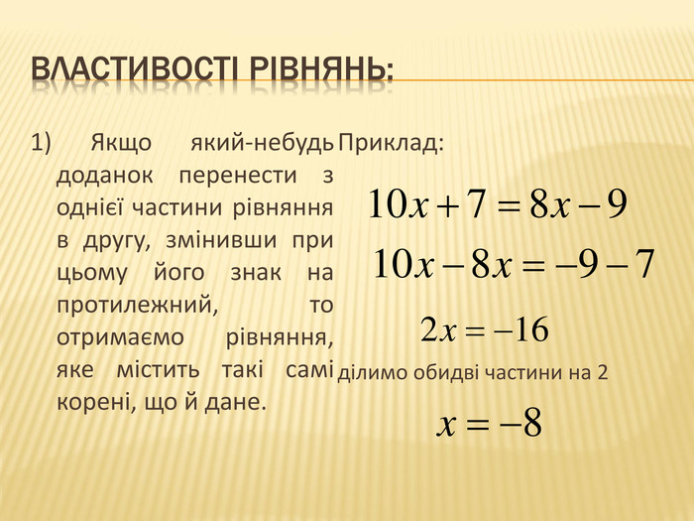

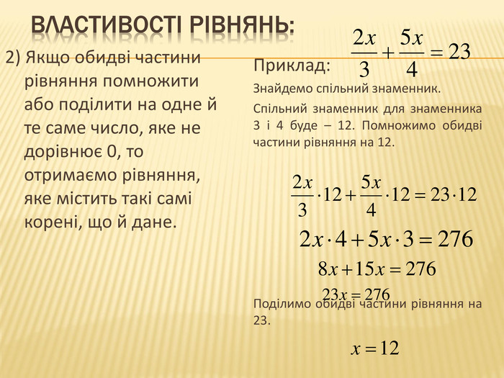

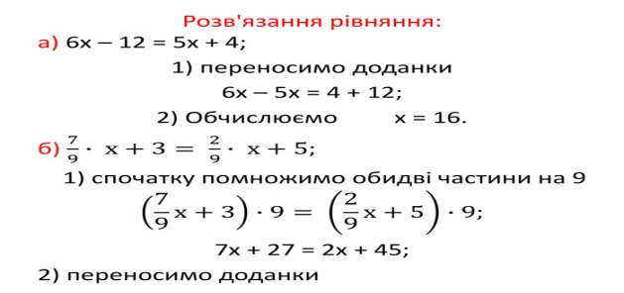

***ДОРОЗВ’ЯЗУВАТИ***

***Робота з підручником***

§ 31 ст. 241-243(повторити)

***Робота з інтернет ресурсами***

[***https://youtu.be/MAvdDD1sigU***](https://youtu.be/MAvdDD1sigU)

***Домашнє завдання***

§ 31 ст. 241-243(повторити)

№ 1 Виконати завдання № 6

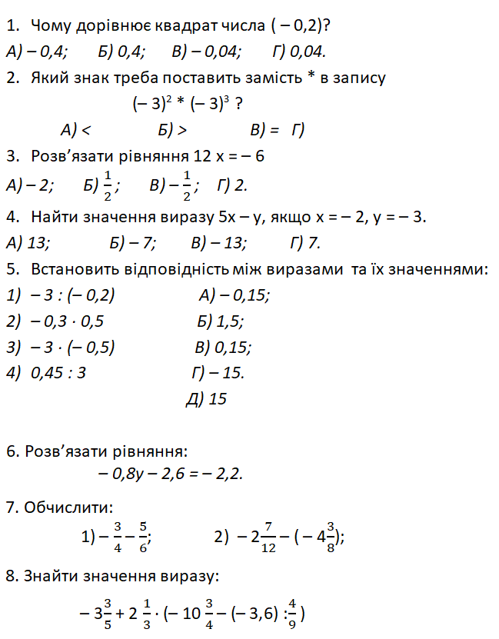

№ 2 Виконати завдання №2, 3

